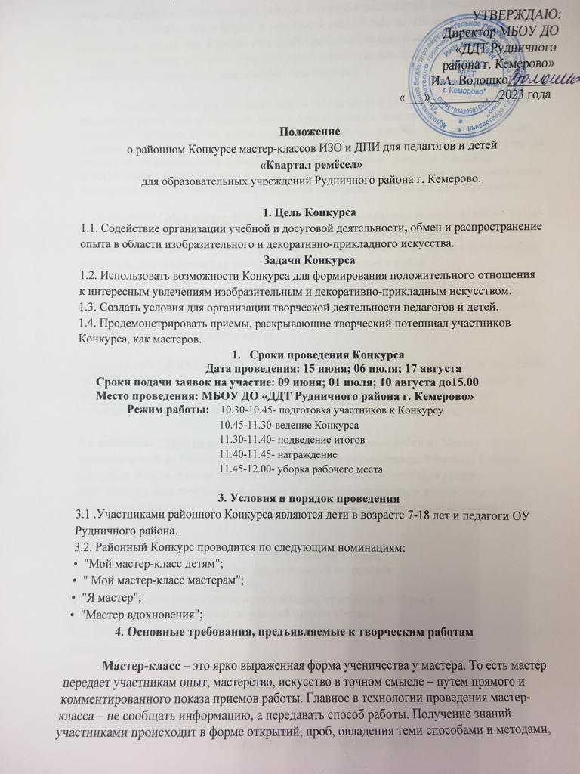
УТВЕРЖДАЮ:
Директор МБОУ ДО
«ДДТ Рудничного
района г. Кемерово»
И.А. Волошко_______
«___»___________2023 года

Положение
о районном Конкурсе мастер-классов ИЗО и ДПИ для педагогов и детей
«Квартал ремёсел»
для образовательных учреждений Рудничного района г. Кемерово.

1. Цель Конкурса
1.1. Содействие организации учебной и досуговой деятельности, обмен и распространение опыта в области изобразительного и декоративно-прикладного искусства.
Задачи Конкурса
1.2. Использовать возможности Конкурса для формирования положительного отношения к интересным увлечениям изобразительным и декоративно-прикладным искусством.
1.3. Создать условия для организации творческой деятельности педагогов и детей.
1.4. Продемонстрировать приемы, раскрывающие творческий потенциал участников Конкурса, как мастеров.
- Сроки проведения Конкурса
Дата проведения: 15 июня; 06 июля; 17 августа
Сроки подачи заявок на участие: 09 июня; 01 июля; 10 августа до15.00 Место проведения: МБОУ ДО «ДДТ Рудничного района г. Кемерово»
Режим работы: 10.30-10.45- подготовка участников к Конкурсу
10.45-11.30-ведение Конкурса
11.30-11.40- подведение итогов
11.40-11.45- награждение
11.45-12.00- уборка рабочего места

3. Условия и порядок проведения
3.1 .Участниками районного Конкурса являются дети в возрасте 7-18 лет и педагоги ОУ Рудничного района.
3.2. Районный Конкурс проводится по следующим номинациям:
• "Мой мастер-класс детям";
• " Мой мастер-класс мастерам";
• "Я мастер";
• "Мастер вдохновения";
4. Основные требования, предъявляемые к творческим работам
Мастер-класс – это ярко выраженная форма ученичества у мастера. То есть мастер передает участникам опыт, мастерство, искусство в точном смысле – путем прямого и комментированного показа приемов работы. Главное в технологии проведения мастер-класса – не сообщать информацию, а передавать способ работы. Получение знаний участниками происходит в форме открытий, проб, овладения теми способами и методами, которые передаются мастером, причем такими характерными приемами, какие присущи только этому мастеру (так называемыми “изюминками”).
Участники Конкурса готовятся поделиться опытом и технологией изготовления поделки из различных материалов, самого разнообразного направления: природный материал, конструирование, лепка, вязание, вышивка, аппликация, вырезание по дереву, поделки из бумаги, бросового материала, различные техники рисования и т.д. Для участия мастера могут использовать заимствованные идеи, интернет- ресурсы. Участник изготавливает изделие в рамках регламента конкурса. Для создания равных условий среди конкурсантов, домашние заготовки элементов конкурсного экспоната не допускаются.
• в номинации "Мой мастер-класс детям" участником является педагог. Мастер – класс представляемый на Конкурс рассчитан на группу детей в составе примерно 4-5 человек ( группу участник должен организовать сам). Образец готового изделия и все необходимые материалы, инструменты для творчества участник привозит с собой.
• в номинации " Мой мастер-класс мастерам" участником является педагог. Мастер – класс представляемый на Конкурс рассчитан на группу педагогов в составе примерно 4-5 человек. Образец готового изделия и все необходимые материалы, инструменты для творчества участник привозит с собой.
• в номинации "Я мастер" участником является ребенок. Мастер – класс представляемый на Конкурс рассчитан на группу детей в составе примерно 4-5 человек (группу должен организовать педагог – руководитель участника). Образец готового изделия и все необходимые материалы, инструменты для творчества участник привозит с собой.

• в номинации "Мастер вдохновения" участником является ребенок. Мастер – класс представляемый на Конкурс не рассчитан на группу обучающихся. Участник Конкурса выполняет индивидуально задуманное за ранее изделие, демонстрируя технику изготовления, свое творчество, фантазию и мастерство зрителям и членам жюри. Все необходимые материалы, инструменты для творчества участник привозит с собой.

5. Критерии оценки
5.1. Соответствие условиям Конкурса, выбранной номинации;
5.2. Общее впечатление от работы;
5.3. Новизна, целесообразность использования, оригинальность идеи;
5.4. Богатство воображения и творческий подход мастера;
5.5. Общий позитивный настрой работы, заинтересованность, сотворчество, взаимопомощь;
5.6. Равенство всех присутствующих, мастер не должен быть “над”, безоценочность, отсутствие критических замечаний в адрес участников;
5.7. Регламент (45 минут).

6. Подведение итогов, награждение.
6.1. В каждой номинации определяются победители Конкурса (1,2,3 место). По итогам конкурса все ОУ района принявшие участие получают протокол результатов по эл.почте., заверенный заместителем начальника управления образования администрации г. Кемерово не позднее трех рабочих дней.
7. Подача заявки.
7.1. Заявки на участие принимаются на эл. адрес leto-kanikul@mail.ru (с пометкой «Квартал ремёсел») в установленные сроки.

Форма анкеты – заявки
В оргкомитет
районного Конкурса
«Квартал ремёсел»
Полное название учреждения, адрес, факс, телефон.

Номинация | Название работы (мастер-класса), техника исполнения | Ф.И.О. участника, полных лет.  Контактный тел. | Ф.И.О. педагога  (только для номинаций «Я мастер", Мастер Вдохновения").  Контактный тел. | Количество приглашенных Вами зрителей  (дети, педагоги)
Подпись, печать директора ОУ

Адрес Оргкомитета Конкурса «Квартал ремёсел»
г. Кемерово, пр. Шахтеров, 46 «Б», МБОУ ДОД « Дом детского творчества Рудничного района г. Кемерово»
е-mail leto-kanikul@mail.ru
контактный телефон: 64 22 30

Если вы любите делать поделки, если вы хотите, чтобы ваши идеи увидели многие заинтересованные люди, приглашаем вас принять участие в нашем конкурсе!

БЛАГОДАРИМ ЗА УЧАСТИЕ В НАШИХ КОНКУРСАХ!

